软件学院 网站规划与设计 课程实验报告
2020 ～2021学年 第 一 学期 2019 级 软件工程 专业
班级： 2019174 学号： 201917414 姓名： 范芸瑛

实验三 实验四
一、实验目的
1、掌握HTML、CSS与JavaScript基本语法。
2、可熟练编写包含CSS与JavaScript的HTML文件。
二、实验环境与实验要求
1. PC机一台，文本编辑器
2、实验前做好上机实验的准备，针对实验内容，认真复习与本次实验有关的知识，完成实验内容的预习准备工作；
3、能认真独立完成实训内容；
4、实验后做好实验总结，根据实验情况完成总结报告。
5、实验报告2-3页。
三、实验内容
1、设计一个注册的HTML页面，包含姓名、密码、确认密码、年龄、体重与email的填写。
2、在第一步的基础上，使用CSS进行网页布局与样式设计。使用JavaScript校验姓名不能为空，密码长度不能小于8，两次密码不能不同，年龄不能小于17岁，体重范围在30-150公斤范围，如果不能满足以上要求提示提交失败。
四、实验过程（简单陈述过程，给出最后程序运行截图）
4.1运行截图
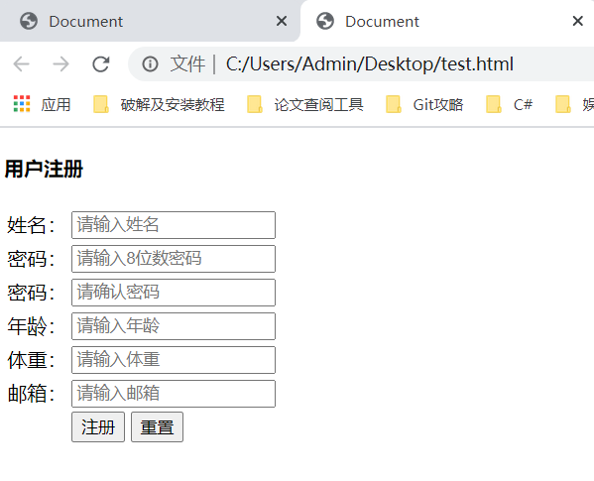主界面

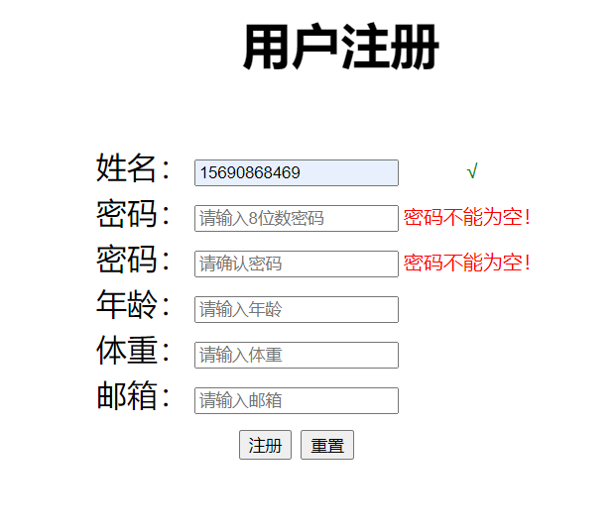提交

4.2关键代码
表单代码
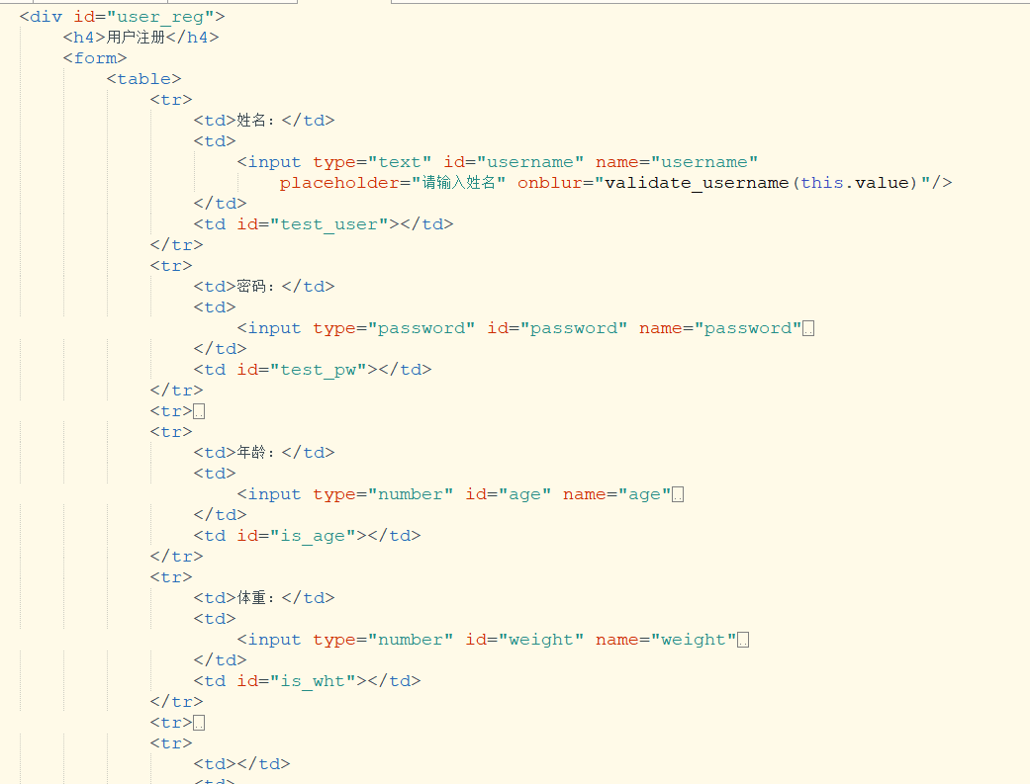
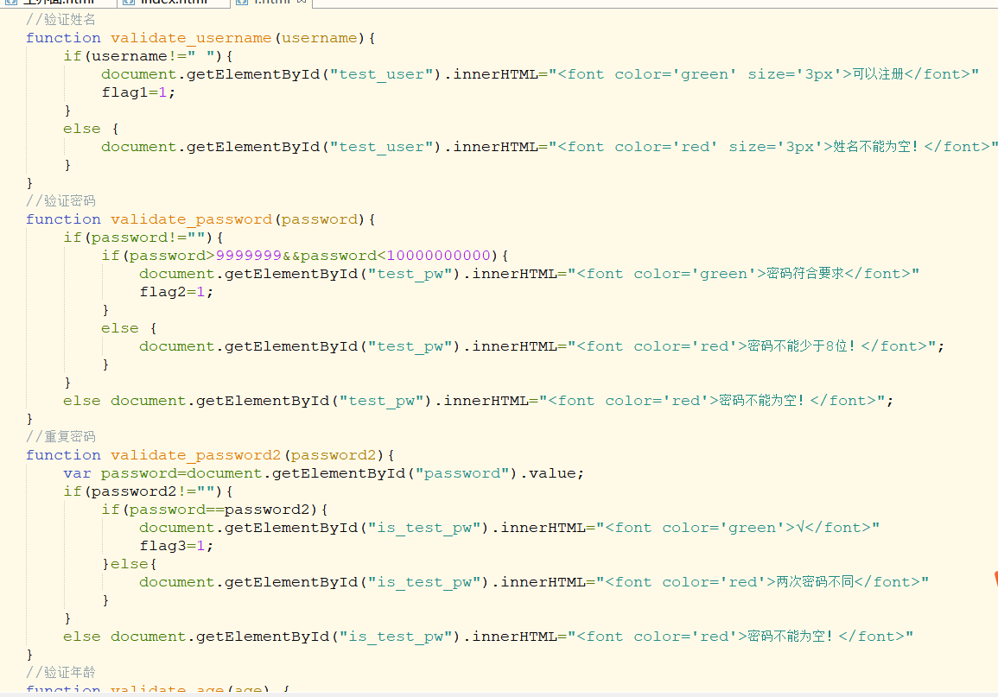
JS验证函数

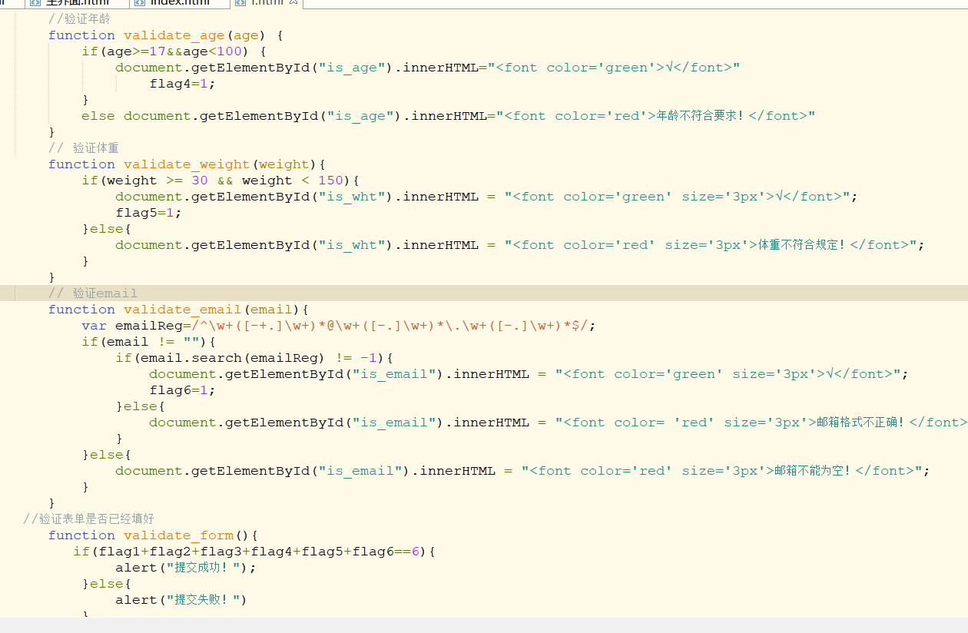
五、实验总结
通过本次实验练习了表单的编写，通过js函数判断输入的内容是否符合要求，并对输入的数据判断，当所有数据都输入正确后才能跳转到下一个页面，类似于一个登陆界面的编写。

